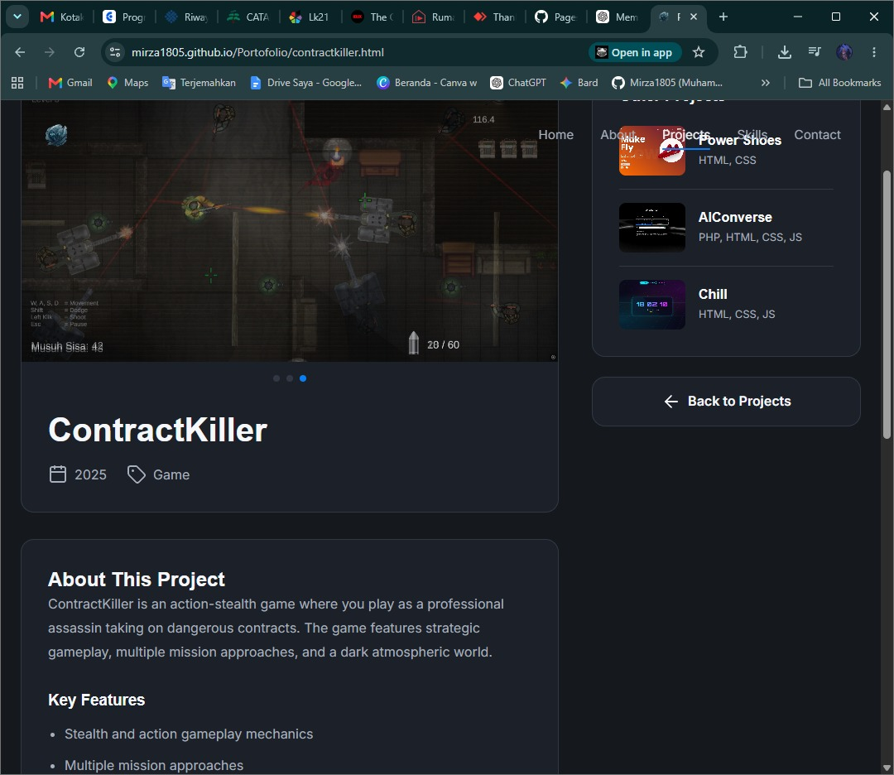
- Bug
- tambahkan menu sertiftambahkan menu sertif
- Update projek (OCR,Faktur,slime,rename
- Update pengalaman (maganghub

